一、登录方法
登录方式一登陆国家开放大学学习网，http://www.ouchn.cn/点击“学生登录”
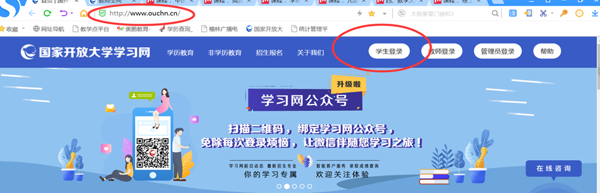

登入方法二 输入网址http://192.168.168.2进入榆林电大网站
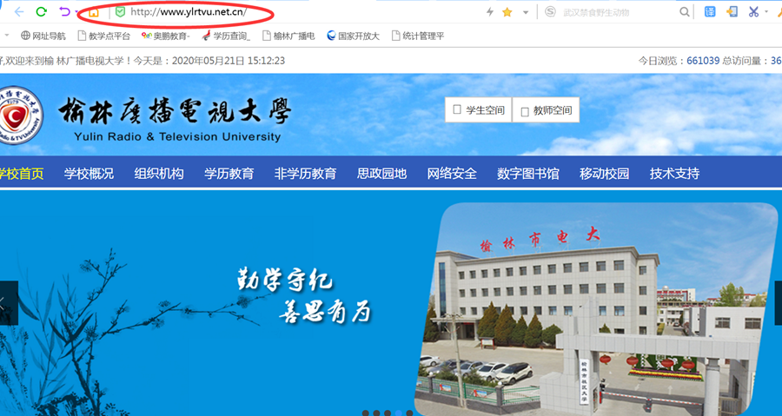

进入国家开放大学界面，选择学生登录
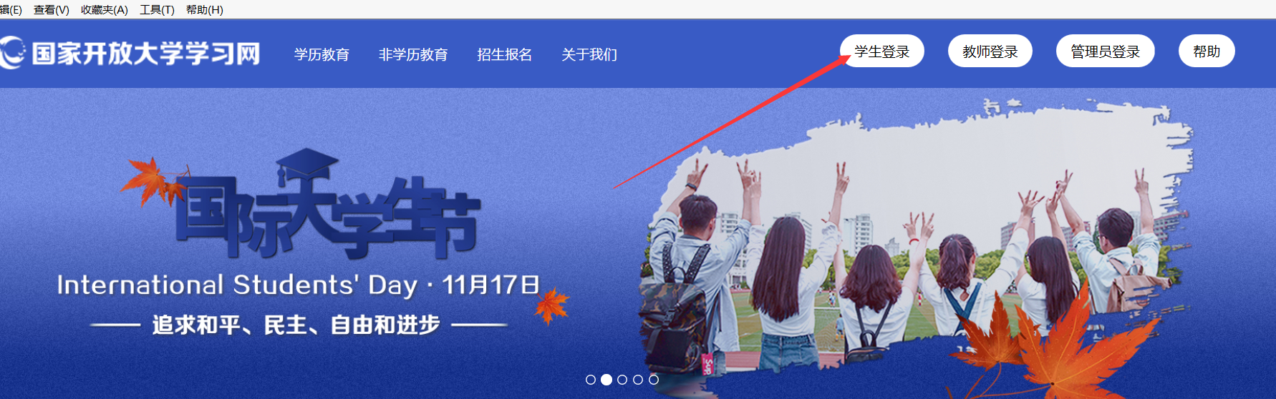

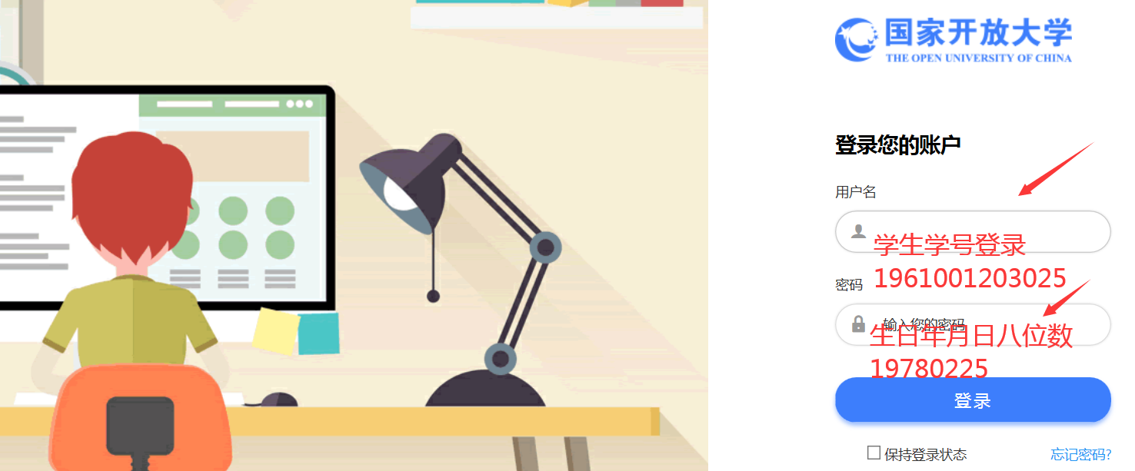

找到课程，进入学习，注意作业提示！
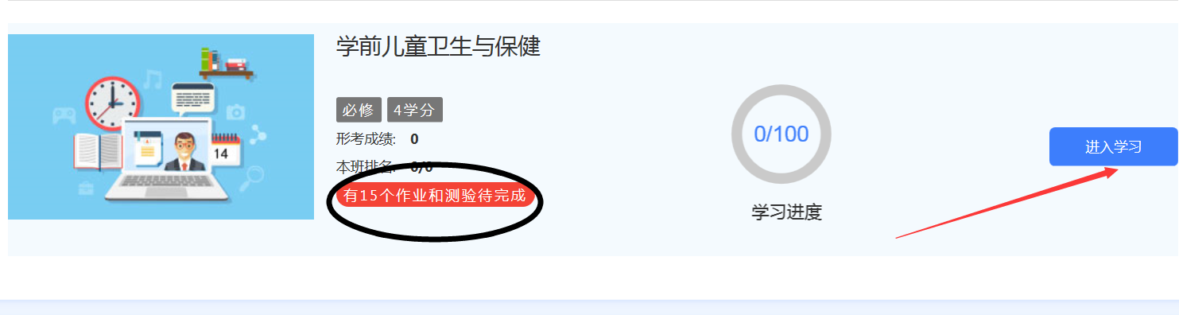
二、课程考核方式及学习方法
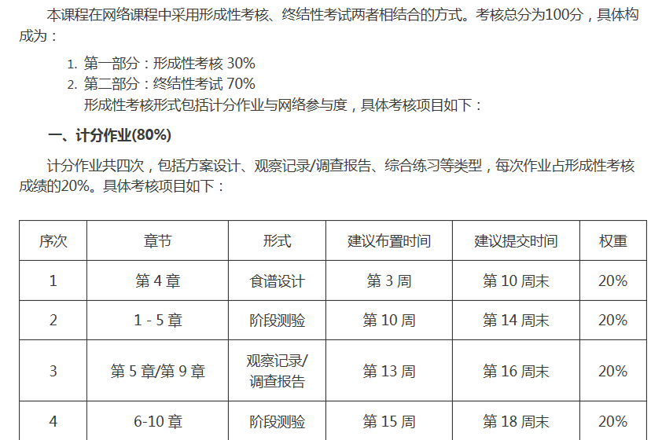

温馨提示：大家如果还有疑问，可以打开课程导学
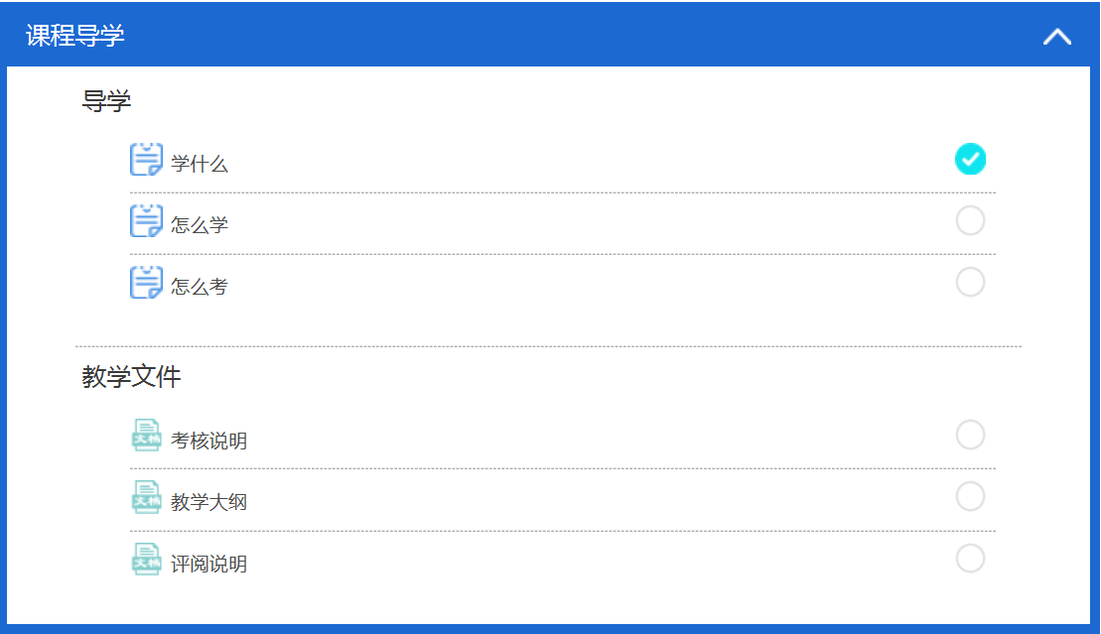
打开下拉箭头，进入每一章学习，里面有非常丰富的资源
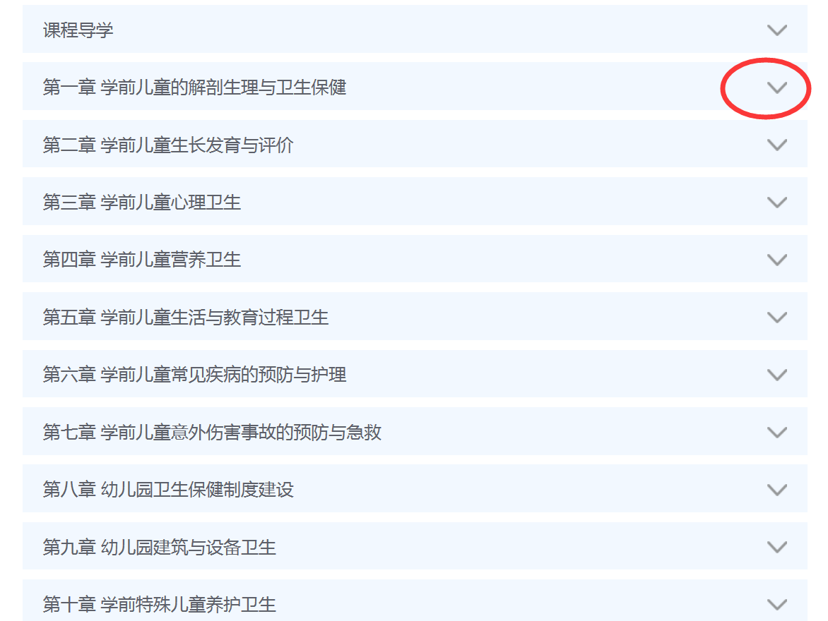
里面有文字资源和视频资源
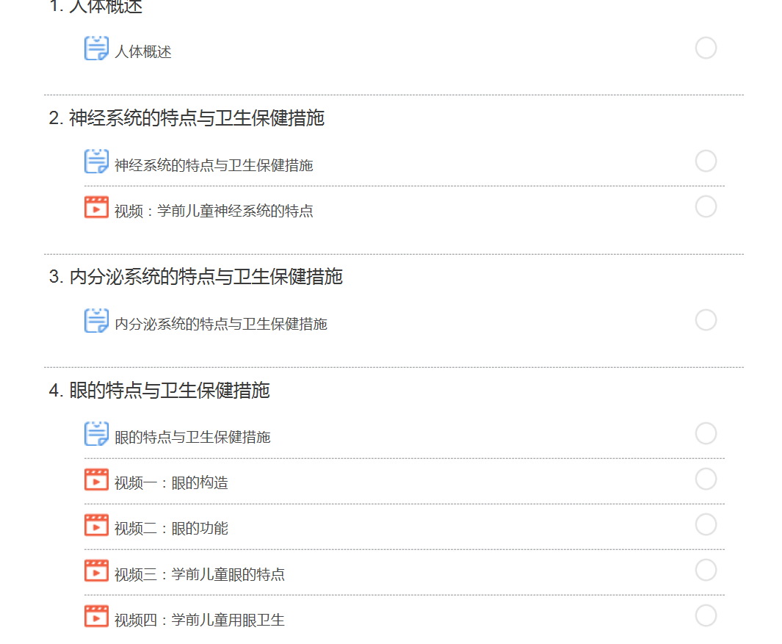
三、完成行考的方法找到形考任务界面
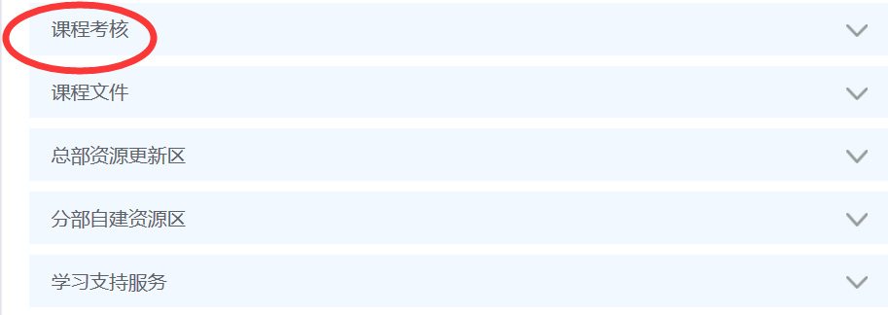
点击课程考核
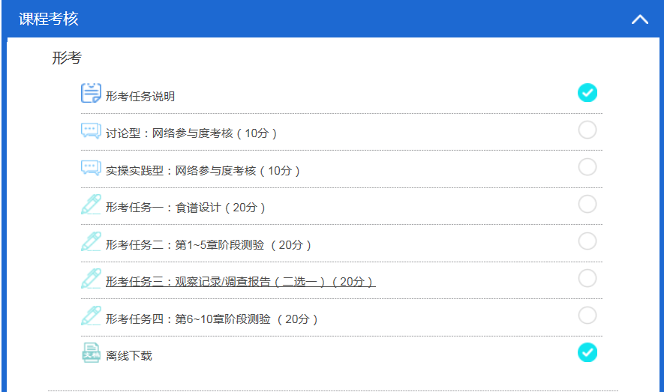
完成四次形考任务
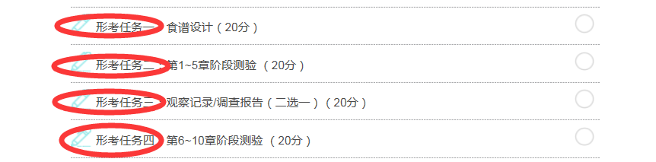
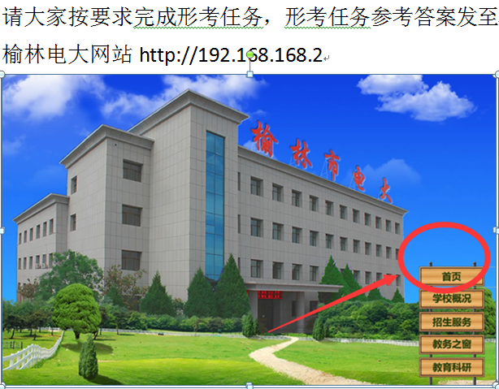
找到导学助学栏
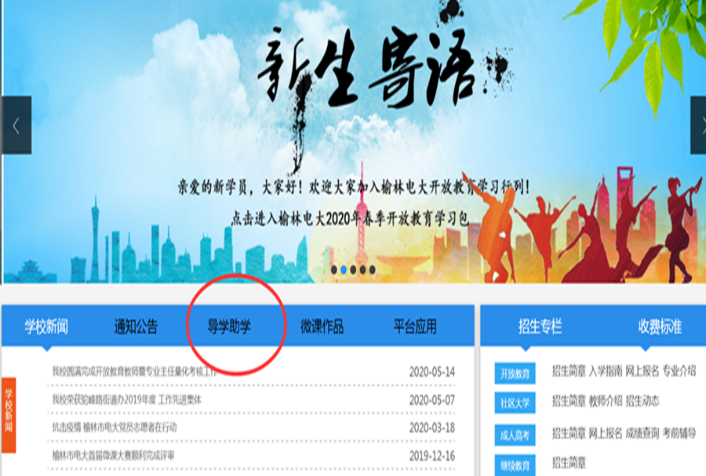

在方框中输入课程名称，或ID号找到你所要找的课程
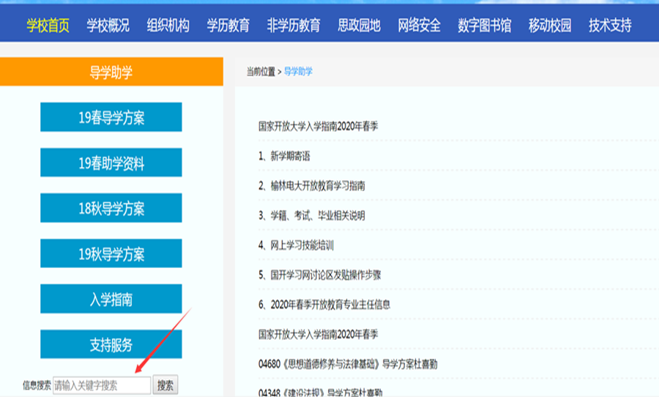
四、发帖方法
依次进入以下两个任务，注意要求

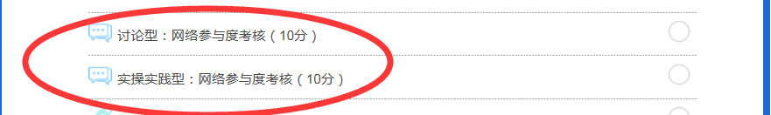

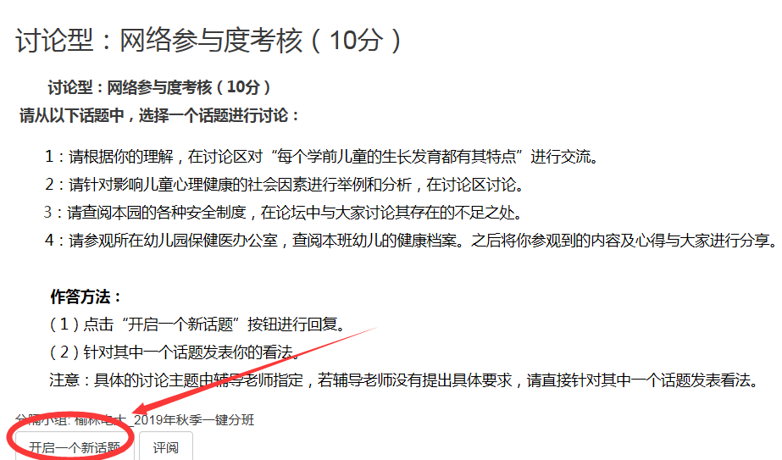
温馨提示：注意记分话题标识
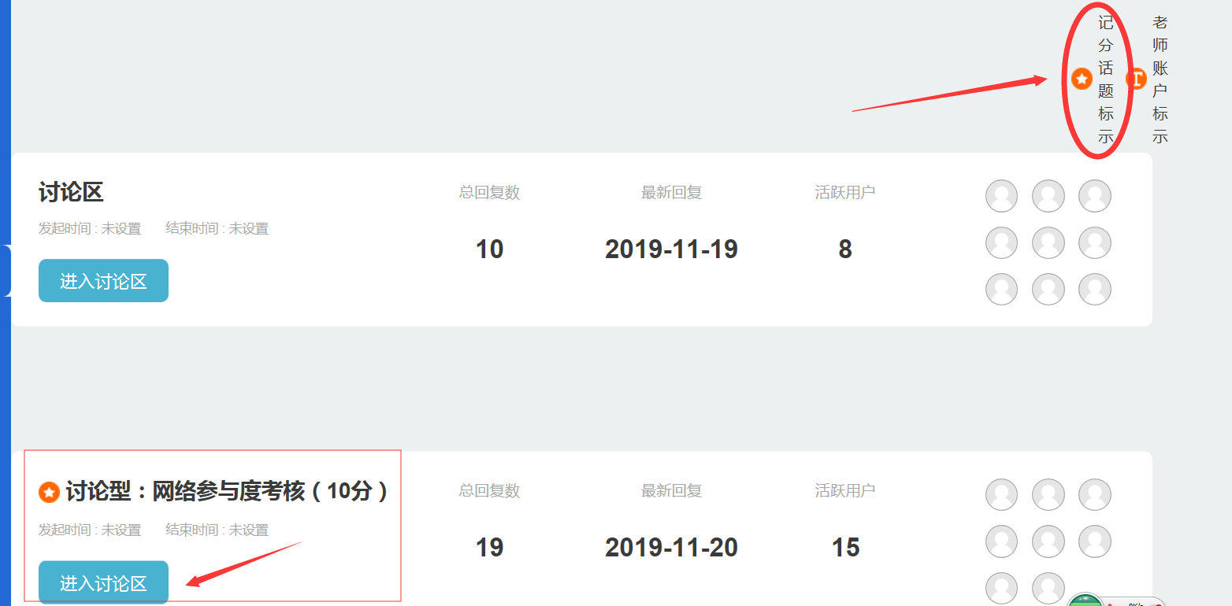

请大家按照发帖要求进行选做
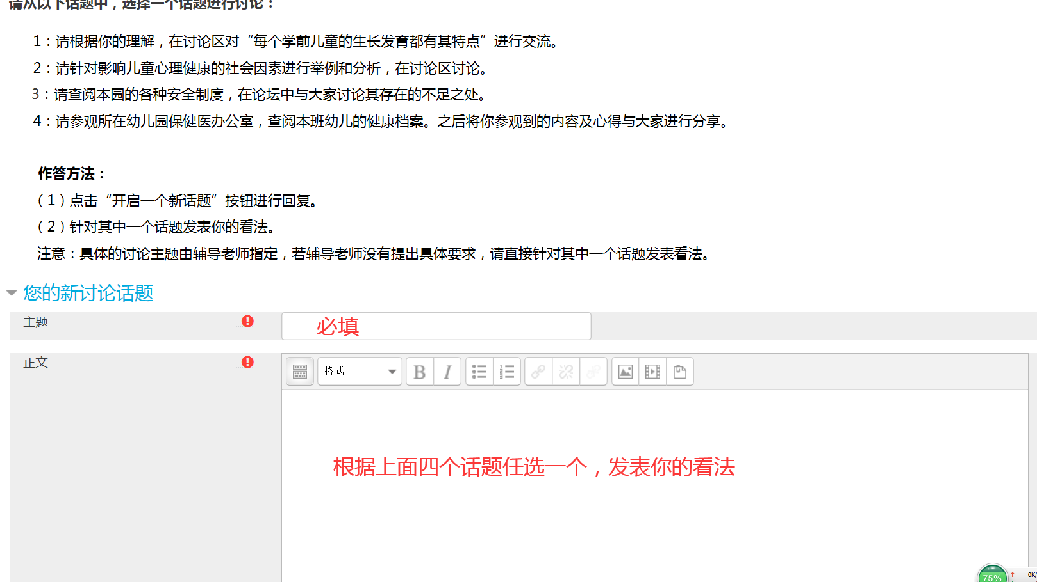
五、导学老师联系方式

